# 牡丹江考点2022年医师资格考试考生个人健康状况《承诺书》范文

根据《2022年国家医师资格考试牡丹江考点实践技能考试公告》，牡丹江考点2022年医师资格考试考生个人健康状况《承诺书》范文如下。

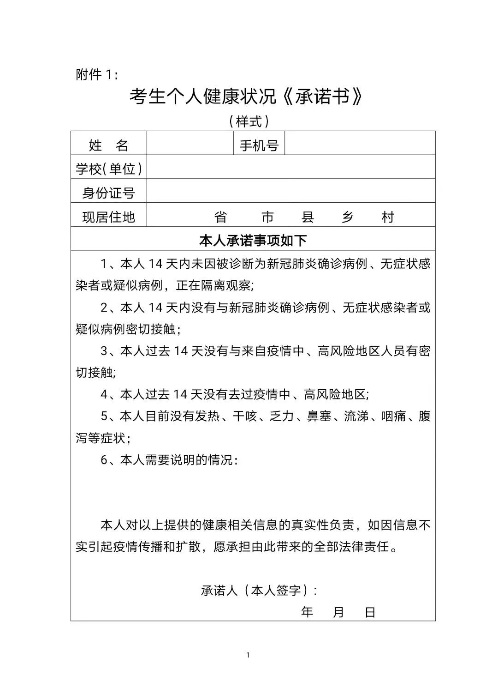

考生进入考试基地时需携带如下材料：①准考证考试日期**48小时内有效核酸检测证明（检测机构盖章原件）**，费用自理；②上交**考生个人健康状况《承诺书》**（详见附件），按要求书写工整、填写完整，不得空项；③有效**身份证**原件；④**准考证（彩色打印、照片清晰）**；⑤现场**扫“龙江健康码”，核验“通信大数据行程卡**”；⑥个人防护用品。